Муниципальное казенное дошкольное образовательное учреждение
«Детский сад №6 «Радуга»
Ленинского муниципального района
Волгоградской области

ПАСПОРТ
КРАТКОСРОЧНОГО ПРОЕКТА
На тему: «Зубная щетка и её друзья»

для детей 4-5 лет

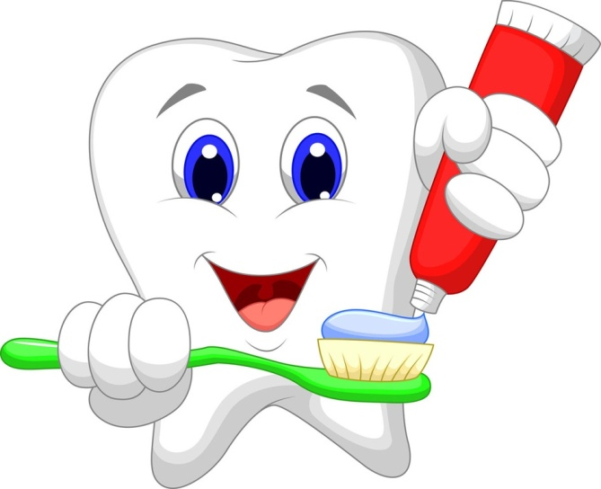

Составила: воспитатель

Стрюкова О.А.

Г. Ленинск 2021г.

Тип проекта: Информационный, краткосрочный.
Сроки реализации проекта: 11января по 29 января 2020
Основное направление: дать детям необходимые знания о гигиене полости рта, о строении и функциях зубов, помочь овладеть элементарными умениями и навыками по уходу за зубами и, развить у дошкольников самостоятельность и ответственность за своё здоровье.
Участники проекта: дети средней группы (4-5 лет), воспитатель, родители.
Основание для разработки проекта: сформировать у детей привычку постоянно следить за гигиеной полости рта.
Вид проекта:
Участники проекта: дети средней группы 4-5 лет, воспитатели, родители воспитанников.
Актуальность:
Главный показатель заботы человека о своем организме – это здоровые зубы. Помимо эстетического вида, существует множество гораздо более важных причин для того, чтобы следить за здоровьем своих зубов. Исключительно высокая распространенность у детей кариеса (до 90% уже на пятом - шестом году жизни) делает эту проблему особо значимой, т.к. очаг хронической инфекции в ротовой полости становится рассадником микроорганизмов.
Каждый человек заботится о своих зубах и дёснах в меру своих возможностей и знаний. Но знания эти часто оказываются поверхностными. Неправильные представления об уходе за полостью рта часто становятся в будущем причиной проблем.
Поэтому педагоги должны способствовать тому, чтобы сформировать у детей привычку постоянно следить за гигиеной полости рта. Наиболее осмысленной формой работы в данном направлении будет являться проект. Данный метод работы дает возможность обучающимся подробно, глубоко и всесторонне изучить проблему, быть активным участником в реализации этапов проекта.
Две недели целенаправленной работы в данном направлении, конечно, не решат всех проблем. Но значительно помогут, во-первых, дать детям необходимые знания о гигиене полости рта, о строении и функциях зубов, во-вторых, помогут овладеть элементарными умениями и навыками по уходу за зубами и, в-третьих, разовьют у дошкольников самостоятельность и ответственность за своё здоровье.
Мой проект реализуется не только через систему занятий, но и в свободное от занятий время (через чтение художественной литературы, просмотр мультфильмов, видеоматериалов, игровую деятельность, экспериментирование и т. д.)
Цель проекта: формировать у детей гигиенические навыки по уходу за зубами, обеспечить осознанное выполнение родителями профилактических мероприятий, направленных на предупреждение заболеваний зубов и полости рта. Дать детям необходимые знания о зубах; выработать на основе полученных знаний необходимые гигиенические навыки и привычки.

Задачи проекта:
Образовательные:
Расширить и углубить знания детей о ротовой полости, зубах.
Познакомить детей с вредной и полезной для зубов пищей.
Обучить основным правилам ухода за зубами.
Развивающие:
Развивать познавательную активность, исследовательские умения и навыки: задавать вопросы; собирать совместно со взрослыми необходимую информацию; делать выводы и умозаключения; представлять свой опыт в форме продуктов исследования.
Воспитательные:
Воспитывать желание иметь красивые и здоровые зубы и положительное отношение к посещению стоматолога;
повысить компетентность родителей в вопросах профилактических мероприятий, направленных на предупреждение заболеваний зубов и полости рта.
Предполагаемые итоги реализации проекта:
Повысится интерес к уходу за зубами.
Повысится общий уровень проведения культурно-гигиенических навыков.
Дети более осмысленно будут использовать знания в практической деятельности по уходу за полотью рта.
Этапы реализации проекта
I этап. Организационный
Сбор информации:
выяснить, что знают дети по теме проекта, определить круг вопросов, на которые дети хотят получить ответ:
— Как устроен зуб?
— Где живут зубы у маленьких детей?
— Почему зубы называются молочными?
— Почему молочные зубы начинают шататься?
— Откуда берутся постоянные зубы?
— Надо ли лечить молочные зубы?
— Как правильно чистить зубы?
— Что можно сделать для здоровья зубов?
Выяснить способы получения информации:
- спросить у родителей;
- в энциклопедии;
- в книгах;
- в журналах;
- в интернете;
- посмотреть мультфильм, видеофильм;
- спросить у врача;

Подбор иллюстраций;
- Подбор и разработка дидактических игр;
- Подбор художественной литературы;
- Подбор видео, аудио материала;
- Разработка консультаций для родителей;
- Подготовка выставки принадлежностей по уходу за зубами.
II этап. Основной
1. Образовательная деятельность с детьми
«Рот и зубы. Строение и функции зубов».
Цель: познакомить детей со строением зубов, их назначениями и функцией.
«Чтоб свои родные зубки мог ты дольше сохранить».
Цель: познакомить с правилами ухода за зубами, дать информацию о зубной щетке, как о предмете личной гигиены, научить технике чистки зубов.
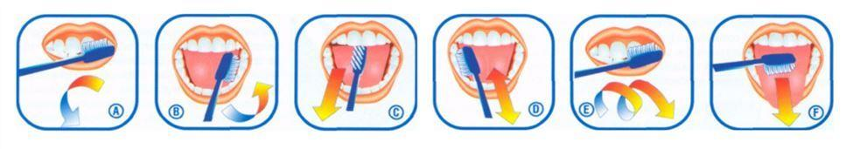
2. Беседы «Почему зубы называются молочными? Почему молочные зубы начинают шататься? «Кто прячется во рту и как за ним ухаживать?», «Полезная и вредная еда для наших зубов», «Вредные привычки»; познавательный рассказ «У кого сколько зубов»; «Что делать с выпавшими зубами?»; работа с памятками «Полезные советы от зубной феи», «Как правильно чистить зубы».
3. Игровые образовательные ситуации («Микробы и зубная щётка», «Какие предметы нам нужны, чтобы стать чистыми и здоровыми»; дидактические упражнения («Запрещается – разрешается», «Что есть во рту», «Какие у нас зубы», «Вредная и полезная еда», «Цепочка действий»);
4 Чтение художественной литературы, аудирование, просмотр мультипликационных фильмов по теме («Мойдодыр», «Айболит» К.И.Чуковский, «Королева Зубная Щетка», «Беззубый джентельмен» С.Войтюк, Н.Карпова «Разболелся зуб у Волка!»; Гурина Е. «Сказка про больные зубки», «Я страдаю дня четыре»), разучивание пословиц, стихов, загадок о зубах, щётке, воде, пасте, драматизация стихотворения Л. Генераловой «Молочный зуб».
5. Продуктивная деятельность по теме:
- рисование «Лечим зубик», «Весёлый и грустный зубик».
6. Познавательно-исследовательская деятельность:

- Самообследование. (Ребята рассматривали в зеркало внешний вид зубов, их количество, находили отличие друг от друга, выясняли причины такого строения. При самообследовании выясняли, что зубы гладкие, прочные, у каждого есть свое место и назначение).
- Обследование муляжа челюсти человека.
- Опытно-экспериментальная деятельность:
- Очищение макета зуба от зубного порошка.
Выставка предметов личной гигиены.
Работа с родителями в ходе реализации проекта:
- Консультация с родителями;
— Памятка для родителей на тему «Зубы ребёнка всегда должны быть чистыми».
III этап. Заключительный.
- Итоговое занятие « Сохраним наши зубки здоровыми».

Итоги познавательно-исследовательского проекта по сохранению и укреплению здоровья зубов:
У детей:
сформированы начальные представление о значении зубов для организма;
дети имеют первичные представления о гигиене полости рта;
дети правильно и последовательно чистят зубы, пользуются зубной щеткой;
у детей сформированы первичные знания о полезных продуктах для зубов;
у детей формируется привычка соблюдать правила гигиены полости рта, осознанное правильное отношение к своему здоровью.
У родителей:
повысился уровень знаний родителей по проблеме укрепления и сохранения здоровья детей;
укрепилось сотрудничество между родителями и детским садом.
Таким образом, знания, приобретенные детьми в ходе проекта, стали достоянием их личного опыта. Они получили ответы на вопросы, поставленные самими детьми в процессе деятельности. Знания были нужны детям и поэтому интересны им.
Результаты проекта
Проведенный опрос детей группы как сохранить здоровые зубки, показал, что дети средней группы «Ромашка» знают о полезных и вредных продуктах для зубов, и имеют представления о способах сохранения своего здоровья. Совместная деятельность взрослых и детей способствовала укреплению внутрисемейных связей, обогащению воспитательного опыта родителей.
Таким образом, сотрудничество детского сада и семей воспитанников в проекте позволило сформировать у детей представления о здоровых зубках о пользе здорового питания, побудило родителей задуматься о том, какие продукты они покупают своим детям и о здоровье детей в целом.

ПРИЛОЖЕНИЕ 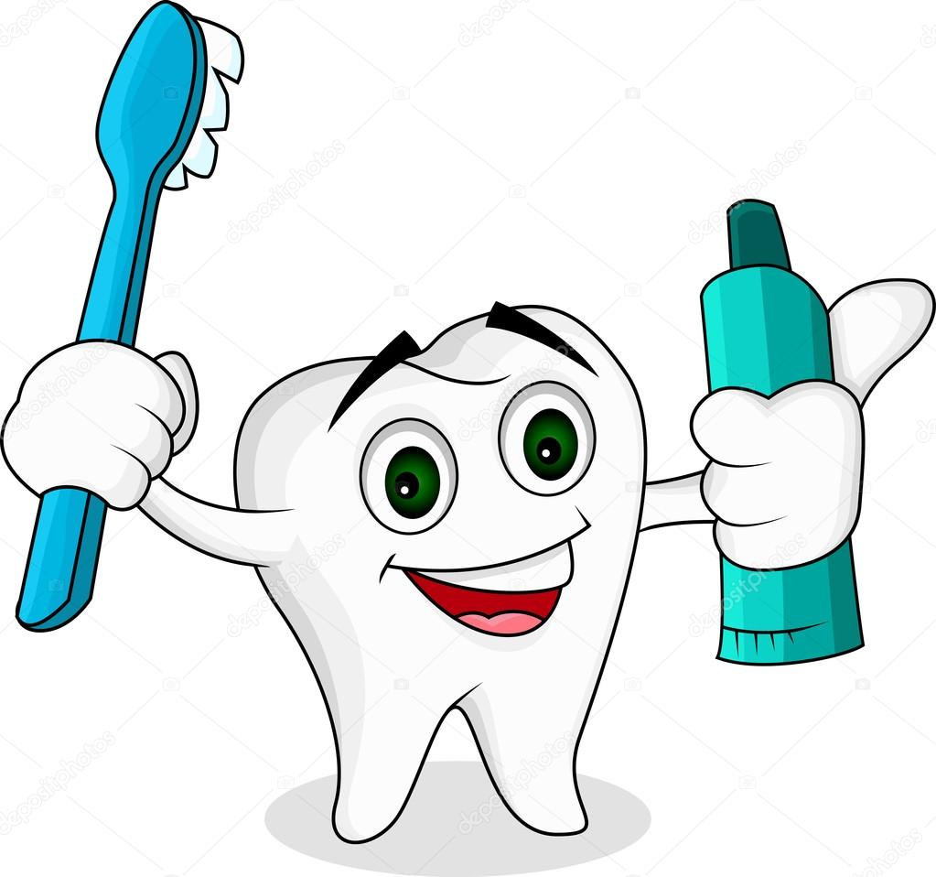

Муниципальное казенное дошкольное образовательное учреждение
«Детский сад №6 «Радуга»
Ленинского муниципального района
Волгоградской области

Презентация проекта в форме занятия
"Сохраним наши зубки здоровыми"

Для детей 4-5 лет

Составила: воспитатель

Стрюкова О.А.

Г. Ленинск 2021

Форма: подгрупповая 10 человек
Цель: формирование представления о зубах, их значении для жизни и здоровья человека.
Задачи:
Образовательные:
-показать детям важность правильного питания и ухода за зубами ( чистка зубов, полоскание полости рта после еды, посещение стоматолога в целях профилактики зубных болезней);
Развивающие:
-развивать познавательный интерес, активное участие в игре со взрослыми и сверстниками;
-стимулировать речевую активность, активность детей, обогатить их словарный запас;
Воспитательные:
-воспитывать потребность выполнять правила личной гигиены, вызывать у детей чувство сострадания к больным;
-продолжать формировать умение самостоятельно действовать и выполнять задания;
-воспитывать желание иметь красивые и здоровые зубы;
Виды детской деятельности: игровая, коммуникативная, продуктивная
Реализация ФГОС( интеграция образовательных областей) познавательное, речевое, социально- коммуникативное, физическое, художественно- эстетическое.
Формы и методы:
1. Практические: физкультминутка, дыхательная гимнастика, опыт, продуктивная деятельность.
2.Наглядные: муляжи продуктов, картинки-схемы.
3.Здоровьесберегающие: пальчиковая гимнастика ,дыхательная, физкультминутки.
4.Словесные: отгадывание загадки, беседа, игра, социо -игровая технология.

Материалы и оборудование: зеркала, вата и зубные щетки на каждого ребенка, эмалированная кружка, кусочки хлеба на шпажках, одежная, обувная и зубная щетки, музыкальное сопровождение, карточки с больными зубами, цветные

карандаши, мелки, клей, белые круги из бумаги, салфетки, клеевые кисти, картинки с грустным и веселым человечком.
Предварительная работа: просмотр мультфильма « Птичка Тарри», чтение художественной литературы К. Чуковского « Мойдодыр», « Айболит», рассматривание иллюстраций, беседы с детьми о необходимости следить и ухаживать за зубами, игры: « Вредно- полезно», « Неболей-ка», экскурсия в стоматологию.
Ход непосредственно образовательной деятельности:
Воспитатель: Здравствуйте, мои хорошие! Сегодня на улице пасмурно и сыро, а в нашей группе светло и весело! А весело от наших светлых улыбок, ведь каждая улыбка- это маленькое солнышко, от которого становится тепло и хорошо.

Поэтому улыбайтесь как можно чаще друг другу и дарите окружающим хорошее настроение!
Минутка вхождения в день: А теперь давайте поприветствуем друг друга
Здравствуй правая рука, здравствуй левая рука
Здравствуй друг! Здравствуй друг!
Здравствуй, здравствуй дружный круг
Мы стоим рука в руке
Вместе мы большая лента.
Можем маленькими быть
Можем мы большими стать
Но один никто не будет!
Воспитатель: Ребята, занимайте места, где вам нравится и будет удобнее
Звучит фрагмент песни "От улыбки".
- Какая песня прозвучала?
- В этой песне есть такие слова "От улыбки станет всем светлей". Как вы
понимаете смысл этих слов? (улыбка дарит радость, поднимает настроение)
- Ребята, а какую улыбку можно назвать красивой? (добрая, радостная, нежная, с красивыми зубами). Улыбнитесь, какие вы красивые.

- Сегодня на занятии мы узнаем, что нужно делать, чтобы зубы не болели и всегда оставались красивыми.
Воспитатель: Ребятки, а зачем они нам нужны?
Дети: Кушать, пережевывать пищу, разговаривать, улыбаться.
Воспитатель: Возьмите зеркала и посмотрите внимательно на свои зубки .Какого они цвета?
Дети: Белого.
Воспитатель: А еще, что вы можете сказать про зубы?
Дети: Они твердые, гладкие, чистые
Воспитатель :Молодцы! Сверху зубки покрыты белым твердым веществом, которое называется эмаль. Она хоть и твердая, но все же может треснуть. Посмотрите на эту кружку, видите, как у нее отбилась эмаль. Как вы думаете, почему?
Дети: Может ее уронили?
Воспитатель: Совершенно верно. А на зубах могут появиться трещины?
Дети: Да!
Воспитатель: А от чего могут появиться?
Дети: Если грызть зубами орехи, леденцы и есть твердую пищу.
Воспитатель: Также большой вред зубам наносит очень холодная и очень горячая пища. Когда эмаль разрушается, идет разрушение зуба и на месте трещин появляются дырочки. И зуб начинает болеть. Болезнь зубов называется кариес. А почему еще зубы могут заболеть?
Дети: если есть много сладкого.
Воспитатель: Конечно, но еще причина-это микробы. Подойдите к столу и возьмите на шпажке кусочек черного хлеба, положите в рот и прожуйте. Прожевали?
Дети: Да!

Воспитатель: Посмотрите в зеркала. Что вы видите на своих зубках?
Дети: Остались крошки от хлеба!
Воспитатель: Конечно, даже я вижу крошки на ваших зубах. Во время еды мелкие частички пищи скапливаются между зубов. Если их вовремя не убрать, то на зубах
образуется большое количество микробов, которые со временем могут разрушить весь зуб.
Воспитатель : Как удалить остатки пищи?
Дети: Прополоскать рот водой.
Воспитатель : Молодцы! Что мы с вами и сделаем после занятия.

Стук в дверь. Появляется Крокодил с перевязанной щекой и с коробкой в руках( в роли Крокодила, мягкая игрушка).
Воспитатель :Ребятки, вы узнали нашего гостя?
Дети: Да! Это Крокодил, который живет в Африке и не любит ухаживать за зубами.
Крокодил: Здравствуйте, ребята! Я пришел к вам за помощью. Раньше обо мне заботилась птичка Тари, а теперь я живу в зоопарке, и ее со мной рядом нет, зубы мне никто не чистит и они снова болят. Помогите мне пожалуйста , подуйте на зубы, чтобы они не болели.
Воспитатель : Ребятки, давайте подуем Крокодилу на зубы, вдруг это ему действительно поможет?
( выдох длиннее вдоха в 4 раза)
Крокодил: Ой,ой,ой не помогает!
Воспитатель: Конечно не поможет! У тебя во рту полно микробов, а их не сдуешь. Ребятки, а что нужно сделать, чтобы зубки были чистенькие, беленькие и не когда не болели?
Дети: Нужно их чистить и лечить вовремя.
.Воспитатель: А, что у тебя в коробке?
Крокодил: Я принес с собой щетки, но не знаю, что с ними делать?
Крокодил достает обувную щетку.
Воспитатель: Это вот этой щеткой ты зубы чистить собрался? Какая она черная. Ребята, можно такой щеткой зубы чистит?
Дети: Нет! Это обувная щетка и ее чистят обувь.
Крокодил: А у меня еще щетка есть!( достает щетку для одежды)
Воспитатель: Давай посмотрим, вот эта щетка? Какая эта щетка ребята?

Дети: Это одежная щетка и ей чистят одежду!
Воспитатель: Запомни, Крокодил бывают разные щётки и у них разное назначение. Давайте, ребята поможем крокодилу запомнить какая щётка для чего нужна.
Физминутка.
Помогаем маме, пол мы подметая,
В этом нам поможет щетка половая.
До блеска обувь натираем – спешит помочь нам щетка обувная.
Во всем всегда надежная – щеточка одежная.
Крокодил: А у меня в коробке еще есть щетка.( достает зубную щетку)
Воспитатель: Ребята, а это какая щетка?
Дети: Зубная щетка!
Воспитатель: Можно ли этой щеткой чистить зубы?

Дети: Нет! Нельзя!
Воспитатель: Почему?
Дети: Она лежала в коробке вместе с другими щетками и она грязная!
Воспитатель: Молодцы, ребятки! Мы тебе подарим новую зубную щетку и научим тебя чистить правильно зубы! Научим, ребята Крокодила ухаживать за зубами?
Дети: Конечно научим !
Воспитатель: Для начала проведем опыт. Возьмите в руки расчески с ватой и зубные щетки,
Пусть расческа будет рядом зубов, а кусочки ваты между зубцами — это «кусочки пищи», застрявшие в зубах. Попробуйте почистить эти «зубы» справа налево. Что получилось?
Дети: Вата не убирается.
Воспитатель: А теперь поводите щеткой вверх-вниз. Что получилось?
Дети: Вата убралась, но не вся.
Воспитатель: А теперь повторите движение вверх-вниз с одной и с другой стороны расчески.
Что получилось?

Дети: Все «кусочки пищи выскочили».
Воспитатель: Давайте повторим, как правильно чистить зубки?
Дети: Чистить верхние зубы надо сверху вниз, а нижние –снизу вверх.
Воспитатель: Зубы надо чистить два раза в день: утром и вечером. Перед тем, как чистить зубы, надо вымыть руки, вымыть с мылом щетку, выдавить пасту на всю длину щетки. Когда зубы почистили, хорошо прополощите рот водой и промойте щетку с мылом, а затем поставьте щетку в стаканчик или специальную подставку для щёток.
Продумать как изготовить подарок инструкцию "Как чистить зубы" (наклеить картинки соблюдая последовательность, работа в парах)
Ребята, а как вы думаете, если Крокодил почистит зубы, они сразу перестанут болеть?
Дети: Нет! Если зубы заболели надо идти к врачу!
Воспитатель: Сходи Крокодил к врачу и он полечит тебе больной зуб.
Крокодил: Спасибо вам большое, я теперь буду всегда ухаживать за своими зубами. Обещаю вам!
Я тоже хочу подарить вам подарки за вашу доброту и помощь! ( Крокодил дарит детям наклейки красного и желтого цвета и уходит).
Воспитатель: Ребята, а вы любите играть?
Дети: Да!
Воспитатель: Предлагаю поиграть в игру « Выбери полезные продукты». Надо разделиться на две команды, как можно это сделать?
Дети: По цветам наклеек!
Воспитатель: Молодцы! ( дети делятся на две команды: красные и желтые).
У каждой команды картинки с больным и здоровым зубом, ваша задача правильно разложить продукты питания:
(морковь, свекла,капуста,огурец,помидор,яблоко,чипсы,орехи,шоколадки,конфеты.,
сухарики, молоко, сыр, творог), чтобы они соответствовали нужной картинке.

Дети самостоятельно выполняют задание в командах, команды детей проверяют правильность выполнения задания у других.
Воспитатель: Молодцы! Все справились с заданием!

Продуктивное задание.
Воспитатель: Вокруг себя повернись и в стоматолога превратись. ( на столах приготовлены цветные карандаши, мелки, круги белой бумаги, клей, кисти, салфетки, шаблоны зубов, на которых черным цветом нарисован кариес).
Воспитатель: Какая ваша задача?
Дети: Вылечить больные зубы.
(дети самостоятельно выполняют задание)
Воспитатель: Кто готов, улыбнитесь мне и покажите ваши работы! Молодцы, теперь я вижу здоровые и белые зубки!
Рефлексия.
Игра «Интервью»
Воспитатель: Представьте, что я –корреспондент газеты «Здоровый малыш». Я буду задавать вам вопросы, а вы отвечать в микрофон.
- Машенька, какая у тебя любимая зубная паста?
- Матвей, когда нужно чистить зубы?
- Ксюша, сколько раз в день ты чистишь зубки?
- Савелий, для чего необходимо чистить зубы?
- Даша, как называется заболевание зубов?
- Тимофей, что необходимо делать после каждого приема пищи?
- Самира, что нужно , чтобы почистить зубы?
- Ярик, что необходимо делать, чтобы зубки оставались здоровыми?
- Карина, как правильно чистить зубы?
- Кирилл, какие советы ты дашь малышам, чтобы их зубки оставались здоровыми? Воспитатель: Какие ребятки вы все молодцы! Если все, что мы сегодня с амиузнали, вы будите выполнять, то ваши зубки будут белыми и здоровыми!
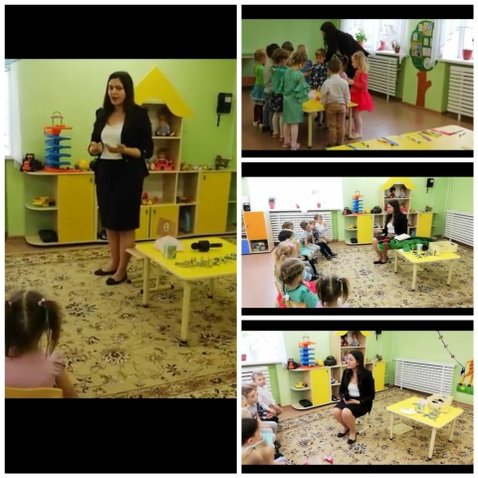

Дидактическая игра «Вредная и полезная еда».
Цель: закреплять представление детей о том, что существуют полезные и вредные продукты для зубов, сформировать понятие о том, что здоровье зубов зависит от пищи, которую мы принимаем. Способствовать воспитанию бережного отношения к своему здоровью.
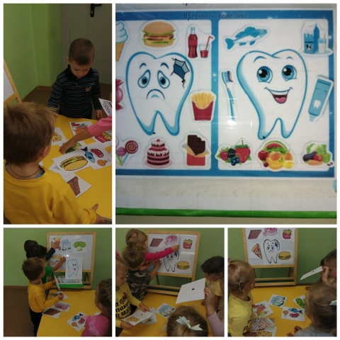

РРиРи

Рисование «Лечим зубик».
Цель: сформировать понятие у дошкольников о необходимости ухаживать за зубами.
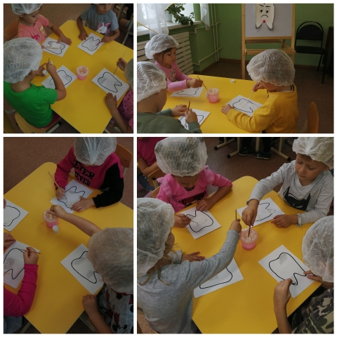

Рисование совместно с родителями «Весёлый и грустный зубик».
Цель: закрепить знания детей о строении зубов, о правильном ухаживании за зубами.
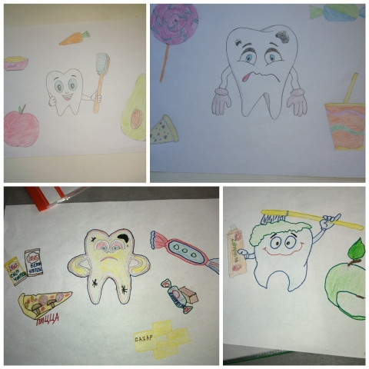

Опытно-экспериментальная деятельность
« Очищение макета зуба, от зубного порошка».
Цель: сформировать у детей осознанное отношение по уходу за полостью рта, научить правильно чистить зубы.
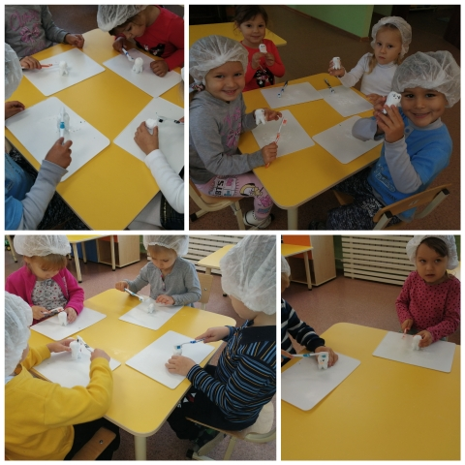

Консультации для родителей
Что нужно знать родителям о детских зубках

Зубки заболели.
Что за чудеса?
Смотрят еле-еле
Мокрые глаза.
Дергает и ноет
Нерв такой-сякой,
Словно домик строит
Гномик за щекой.
Боль - конца не видно,
Там - уже нора.
Гномику обидно,
Но к врачу - пора.
Врач твое мученье
(Клещи тут как тут)
Вылечит в теченье
Нескольких минут.
Завернув в платочек,
Гномика отдаст.
Пусть живет, где хочет,
Только не у нас.
Не горюй, мой сладкий -
Через пару лет
Новенький и гладкий
Вырастет на грядке...
А у папы - нет.

Кариес – это заболевание, при котором происходит постепенное разрушение твердой ткани зуба, в результате чего, в нем образуется полость - «дырка». Кариес способен не только сделать ваши зубы некрасивыми, но и полностью разрушить их, причиняя при этом боль и вызывая неприятные ощущения. Кроме того, последствия запущенного поражения зубов кариесом - развитие еще более опасных заболеваний.
Причины кариеса
После еды во рту, на зубах, щеках, языке остаются мельчайшие остатки пищи, которые являются прекрасной питательной средой для развития бактерий. Особенно «липкой» является рафинированная пища с высоким содержанием углеводов. Именно углеводами питаются бактерии, выделяя при этом молочную кислоту, разрушающую эмаль зуба и вызывающую воспаление десен.
Известно, что на сегодняшний день в мире страдает кариесом 99% населения! А во многих странах — 100%! Только эскимосам и некоторым аборигенам южных районов Памира не знакома эта болезнь. По какой-то причине кариес обходит их стороной. Возможно, это из-за того, что они просто никогда не ели сладостей.
Что же делать? Средства для очищения зубов существовали еще в глубокой древности. Первый такой состав придумали древние римляне. В него входили лепестки роз, орех и мирра, а основой порошка служила толченая скорлупа и кости животных, смешанные с медом. Часто в состав такого средства добавляли карбонат натрия.
Вот несколько основных правил, соблюдение которых поможет вам сохранить зубы детей здоровыми.

Правило № 1. Гигиена
Стоматологи не устают повторять: залог здоровых зубов – регулярный правильный уход за полостью рта. Как показывает практика, ежедневная гигиена зубов и десен снижает необходимость в профессиональном лечении на 75-80%. И дело не только в качестве зубной пасты и щетки: уход за полостью рта – целый комплекс мер, который должен выполняться непрерывно в течение всего дня.
Ежедневная гигиена полости рта включает в себя:
● тщательную чистку зубов минимум дважды в день;
● очищение полости рта после каждого приема пищи (чистка, полоскание или жевательная резинка без сахара);
● уход за межзубными промежутками с помощью зубной нити или зубочистки;
● регулярное посещение стоматолога.

Правило № 2. Питание
Рациональное питание имеет огромное значение в профилактике кариеса. В «противокариесном» питании важны два фактора: полноценный набор пищевых продуктов и умеренная частота приема углеводов. При 3-4-разовом питании необходимо, чтобы в рационе были продукты четырех основных групп: хлебные, молочные, мясные и фруктово-овощные.
Для очищения зубов от болезнетворного налета и укрепления десен в ежедневный рацион необходимо включить грубую пищу: яблоки, морковь и другие жесткие овощи или фрукты в сыром виде. Старайтесь разумно потреблять богатую углеводами пищу. Чрезмерное потребление углеводов является фактором риска заболеваний кариесом.
Основным строительным материалом для зубов является кальций. Кальций содержится в орехах, зеленых овощах, молоке и молочных продуктах (особенно обезжиренных), в том числе во всех видах сыра.
Правило № 3. Температура пищи
Очень холодная или горячая пища вредна для эмали зубов. Еще вреднее - резкий перепад температуры.
Из разницы температуры на эмали образуются микротрещины.

Правило № 4. Уход за деснами
В арабскую культуру гигиену полости рта ввел пророк Мухаммед. Согласно Корану, полоскать зубы необходимо пять раз в день, а чистить по мере загрязнения и при появлении запаха изо рта. Вместо зубных щеток арабы использовали ветки деревьев, которые вымачивали в воде до тех пор, пока с них не слезала кора.
Слизистая оболочка десен защищает ротовую полость от болезнетворных микробов и требует особой заботы. Кровоточивость и воспаление десен – одна из частых причин появления неприятного запаха изо рта и выпадения зубов. В свою очередь к заболеваниям десен могут привести:
● плохая гигиена полости рта;
● курение;
● специфика потребляемой пищи;
● недостаток витаминов.
Правило № 5. Фтор

Фтор также является необходимым микроэлементом для наших зубов.
На рынке сейчас появилось множество препаратов, содержащих большое количество фтора: зубных паст, поливитаминных комплексов, эликсиров, жевательных резинок. Но нужно помнить, что слишком большое количество фтора так же вредит организму, как и его недостаток.
Правило № 6. Регулярное посещение стоматолога
Регулярное посещение стоматолога – залог здоровых зубов. Почему? Во-первых, потому что профессиональная чистка снимает зубной налет так, как ни одна зубная паста. Во-вторых, только врач сможет вовремя обнаружить кариес, предотвратить его развитие. В-третьих, грамотный специалист даст вам рекомендации по выбору зубной пасты и других средств гигиены, подходящих именно для вас.
Все перечисленные рекомендации - вовсе не врачебная демагогия: грамотный и регулярный уход за полостью рта сэкономит ваши финансы, сделает визиты к стоматологу лишь профилактическими и обеспечит здоровье вашим зубам и деснам. Количество стоматологических клиник и кабинетов за последние лет 15 выросло в геометрической прогрессии, но, на состоянии зубов большинства наших граждан, это не сильно отразилось.
По-прежнему, к зубному мы идем в последний момент, когда - уже и лечить нечего. Но самое печальное, что с поправкой на возраст состояние зубов у наших детей примерно такое же, как и у стариков. И с этим пора перестать мириться.
Обследование 27 тысяч человек, проведенное отечественными стоматологами, показало: у трехлетних детей в среднем по 3–4 зуба уже поражены кариесом; у

тилетних в половине случаев на смену молочным идут постоянные, но уже кариозные зубы; у 12-летних кариес наблюдается в 60–80% случаев.
И ничего удивительного в этом нет, поскольку анкетирование родителей в нескольких регионах России, показало, что 80% мам и пап сами не имеют понятия, как правильно чистить зубы, не то, что научить этому своих детей. И практически никто не знает о том, что ребенка нужно показывать зубному врачу не реже двух раз в год.
Кариес – это, по сути, начало инфицирования организма. В полости рта человека находится большое количество микроорганизмов, которые способны вырабатывать из сахаров, которые мы потребляем, клейкие вещества. Этими «клеями» бактерии прилепливаются к зубу — так образуется зубной налет. Бактерии зубного налета выделяют кислоту, но в первые часы она нейтрализуется слюной. А вот через 18–28 часов налет становится таким толстым и плотным, что слюна бессильна проникнуть в него, и кислота начинает растворять эмаль зуба.
Так как процесс уплотнения зубного налета длится 18–28 часов, то, чистя зубы два раза в день (то есть через каждые 12 часов), можно значительно снизить вероятность возникновения кариеса. Не менее важное значение для здоровья ребенка, имеет прикус. Если прикус неровный, зубы верхней и нижней челюсти наезжают друг на друга, в них чаще будет «гнездиться» кариес, и такие зубы станут первыми претендентами на установку протезов.
Вот обо всем этом и нужно рассказать ребенку, чтобы тот сам осознанно стал следить за своими зубами. Вот только как это сделать, чтобы ребенок все понял, а не воспринял ваш рассказ, как очередную нотацию? Нужна игровая форма рассказа. Начинать можно в промежутке с 5 до 7 лет. В этот период ребенок начинает сам чистить зубы и должен знать, как и для чего это делается. А, кроме того, уже может запоминать и усваивать достаточно сложные понятия.
Наверное, первый вопрос, над которым стоит задуматься ребенку: для чего вообще нужны зубы?
Надо предложить ему на практике ознакомиться с функциями зубов:
● Пережевывание пищи. Предложите ребенку попытаться откусить от яблока или морковки, закрыв передние зубы губами.
● Речь. Пусть малыш попробует сказать «дом», «стол» и другие слова, не касаясь языком передних зубов.
● Внешний вид.
Перед зеркалом ребенок сравнит улыбку с сомкнутыми губами и то, какая радостная улыбка получается у него с открытыми зубками. Более наглядно представить внешний вид без зубов поможет следующий прием: возьмите фотографию

улыбающейся фотомодели и попросите ребенка закрасить ей несколько зубов черным фломастером (он это сделает с удовольствием). Обратите внимание, какой некрасивой и даже страшной (как у Бабы Яги) стала улыбка на фотографии.
Вывод прост: не будешь ухаживать за зубами, будешь иметь такую улыбку, а значит – Как поел, почисти зубки!
Делай так два раза в сутки.
Следующее, что надо понять малышу - для чего мы чистим зубы. Расскажите ребенку, что во рту всегда есть микробы, которые очень рады, если их не вычищают. Это дает им возможность надолго поселиться во рту в виде зубного налета, который выделяет кислоту и тем самым портит и разрушает зубы.
Но при чистке зубов нужно не загонять бактерии под десны, а наоборот, вычищать их оттуда. А для этого надо знать правильные приемы чистки:
● Начинают с верхней челюсти - движения щеткой «сметающие», сверху-вниз по 10 раз на каждые 2 зуба. Сначала чистится внешняя, затем внутренняя боковая сторона зубов по всей зубной дуге.
● Таким же образом чистим зубы нижней челюсти - движениями снизу-вверх.
● Жевательную поверхность чистим круговыми движениями, продвигаясь от щеки к центральным зубам.
● Под конец обязательно чистим язык.
И тогда ваш ребенок не только вырастет со здоровыми зубами, но семейный бюджет не пострадает, поскольку лечение зубов в 20 раз дороже мер по профилактике кариеса.

Памятки для родителей:
Учим вместе с детьми
Мы чистим, чистим зубы и весело живем,
А тех, кто их не чистит, мы песенку споем.
Эх, давай, не зевай, о зубах не забывай,
Чистить зубы не ленись,
Снизу вверх, сверху вниз,
Как поел, почисти зубки.

Делай так два раза в сутки.
Предпочти конфетам фрукты,
очень важные продукты.
Чтоб зуб не беспокоил, помни правило такое:
К стоматологу идем в год два раза на прием.
И тогда улыбки свет сохранишь на много лет.

